Муниципальное бюджетное дошкольное общеобразовательное учреждение «Детский сад «Колосок № 34» города Белово»

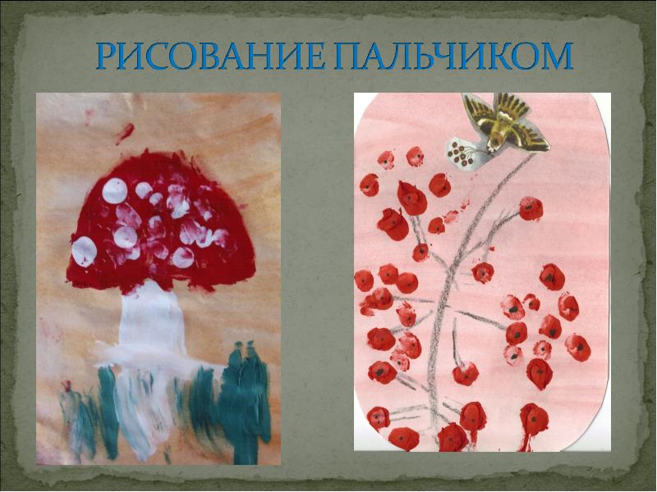

Консультация для педагогов
«Нетрадиционные техники рисования в детском саду и их роль в развитии детей дошкольного возраста»

Составитель:
Воспитатель Хомченко А.И.
Детство - очень важный период в жизни детей. Именно в этом возрасте каждый ребенок представляет собой маленького исследователя, с радостью и удивлением открывающего для себя незнакомый и удивительный окружающий мир. Чем разнообразнее детская деятельность, тем успешнее идет разностороннее развитие ребенка, реализуются его потенциальные возможности и первые проявления творчества. Вот почему одним из наиболее близких и доступных видов работы с детьми является изобразительная деятельность, создающая условия для вовлечения ребенка в собственное творчество, в процессе которого создается что-то красивое, необычное. Этому нужно учить шаг за шагом, от простого к сложному. И эта миссия возложена на воспитателя, имеющего жизненный опыт и специальные знания.
Изобразительная деятельность приносит много радости детям. Потребность в рисовании заложена у них на генетическом уровне: копируя окружающий мир, они изучают его. Изначально всякое детское художество сводится не к тому, что рисовать и на чем, а уж фантазии и воображения у современных детей более чем достаточно. Задача педагога - научить детей использовать нетрадиционные способы изображения.
Применение нетрадиционных техник рисования способствует обогащению знаний и представлений детей о предметах и их использовании, материалах, их свойствах, способах применении. Детей учат рисовать не только красками, карандашами, фломастерами, но и подкрашенной мыльной пеной, свечой, показывают, как использовать для рисования клей и т.д. Дети знакомятся с разными способами окрашивания бумаги, в том числе цветным клейстером, методом набрызгивания краски, узнают, что рисовать можно не только на бумаге, но и на специальном стекле. Они пробуют рисовать ладошкой, пальцами, кулачком, ребром ладони, получать изображения с помощью подручных средств (ниток, веревок, полых трубочек) и природного материала (листьев деревьев). На занятиях с использованием нетрадиционной техники изображения дошкольникам предоставляется возможность. При непосредственном контакте пальцев рук с краской дети познают ее свойства (густоту, твердость, вязкость), а при добавлении разного количества воды в акварель получают различные оттенки цвета. Таким образом, развиваются тактильная чувствительность, цветоразличение. Все необычное привлекает внимание детей, заставляет их удивляться. У ребят развивается вкус к познанию нового, исследованиям, эксперименту. Дети начинают задавать вопросы педагогу, друг другу, обогащается и активизируется их словарный запас. Как известно, дети часто копируют предлагаемый им образец. Нетрадиционные техники изображения позволяют избежать этого, так как педагог вместо готового образца демонстрирует лишь способ действия с нетрадиционными материалами, инструментами. Это дает толчок развитию воображения, творчества, проявлению самостоятельности, инициативы, выражению индивидуальности. Применяя и комбинируя разные способы изображения в одном рисунке, дошкольники учатся думать, самостоятельно решать, какую технику использовать, чтобы тот или иной образ получился наиболее выразительным. Затем они анализируют результат, сравнивают свои работы, учатся высказывать собственное мнение, у них появляется желание в следующий раз сделать свой рисунок более интересным, непохожим на другие. Нетрадиционные техники изображения требуют соблюдения последовательности производимых действий. Так, дети учатся планировать процесс рисования. Работа с нетрадиционными техниками изображения стимулирует положительную мотивацию у ребенка, вызывает радостное настроение, снимает страх перед процессом рисования. Многие виды нетрадиционного рисования способствуют повышению уровня развития зрительно- моторной координации (например, рисование по стеклу, роспись ткани, рисование мелом по бархатной бумаге и т.д.). Коррекции мелкой моторики пальцев рук способствует, например, такая нетрадиционная техника изображения, как рисование по клейстеру руками. Эта и другие техники требуют точности и быстроты движений (нужно выполнить очередное действие, пока краска не высохла), умения правильно определять силу нажима на материал или инструмент (чтобы не порвалась бумага, не сломался мелок), терпения, аккуратности, внимания (иначе результата можно и не достигнуть). Рисование с использованием нетрадиционных техник изображения не утомляет дошкольников, у них сохраняются высокая активность, работоспособность на протяжении всего времени, отведенного на выполнение задания. Нетрадиционные техники позволяют педагогу осуществить индивидуальный подход к детям, учитывать их желания, интерес. Рисование же в несколько рук, как коллективная форма творчества, сближает детей. У них развиваются навыки культуры общения, возникают эмоционально теплые отношения со сверстниками. Дети легко усваивают нравственные нормы, правила поведения.
Таким образом, использование нетрадиционных техник изображения способствует интеллектуальному развитию ребенка, коррекции психических процессов и личностной сферы дошкольников.
С детьми младшего дошкольного возраста рекомендуется использовать:
•рисование пальчиками;
•оттиск печатками из картофеля, моркови, пенопласта;
•рисование ладошками.
Детей среднего дошкольного возраста можно знакомить с более сложными техниками:
•тычок жесткой полусухой кистью.
•печать поролоном;
•печать пробками;
•восковые мелки + гуашь
•свеча + акварель;
•отпечатки листьев;
•рисунки из ладошки;
•рисование ватными палочками;
•волшебные веревочки;
•монотипия предметная
В старшем дошкольном возрасте дети могут освоить еще более трудные методы и техники:
•рисование солью, песком, манкой;
•рисование мыльными пузырями;
•рисование мятой бумагой;
•кляксография с трубочкой;
•монотипия пейзажная;
•печать по трафарету;
•кляксография обычная;
•пластилинография
•граттаж.
Важную роль в развитии ребёнка играет развивающая творческая среда, которая должна стимулировать ребенка на активную деятельность.
При организации предметно - развивающей творческой среды в изобразительной деятельности нужно учитывать потребности детей. А потребность их состоит в том, чтобы они могли свободно, самостоятельно и доступно пользоваться традиционными и нетрадиционными изобразительными материалами в группе, также необходимо учитывать индивидуальные особенности, уровень знаний, умений и навыков в рисовании, возраст дошкольников.
Задачи уголка творчества: развитие у детей интереса и желания заниматься изобразительной деятельностью; закрепление умений и навыков в рисовании, лепке, аппликации; расширение представлений о цвете, свойствах и качествах различных материалах; развитие пальцевой моторики, творческого воображения, творческой фантазии.
Приобретя соответствующий опыт рисования в нетрадиционных техниках, и, таким образом, преодолев страх перед неудачей, ребенок в дальнейшем будет получать удовольствие от работы, беспрепятственно переходить к овладению все новых и новых техник в рисовании.
В каждом из нас живёт художник и поэт, а мы даже не знаем об этом, точнее забыли. Вспомните притчу о «зарытых талантах». А ведь действительно многие «закапывают» свой талант в землю, не в состоянии раскрыть себя сами. Так и ходят «нераскрытые таланты» по улицам и живут обыденной жизнью. Просто никто не обратил внимание на задатки и способности ещё в детстве. Нужно запомнить простое правило - бездарных детей нет, есть нераскрытые дети. А помочь раскрыть эти таланты должны мы, взрослые!
Как говорил В.А. Сухомлинский: “Истоки способностей и дарования детей на кончиках пальцев. От пальцев, образно говоря, идут тончайшие нити-ручейки, которые питает источник творческой мысли. Другими словами, чем больше мастерства в детской руке, тем умнее ребёнок”.
